江苏省苏州吴中区木渎实验中学2014-2015学年八年级上学期期中考试物理试卷及答案
班级： 姓名： 学号：
本试卷分第Ⅰ卷（选择题）和第Ⅱ卷（非选择题）两部分，共三大题，31小题。满分100分，考试用时100分钟。
第Ⅰ卷 （选择题共24分）
一、选择题（每小题2分，共24分。下列各题中每小题只有一个选项是正确的，把正确答案的序号填在答题卡相应的空格中。）
１．夏天的早晨，苏州市区自来水龙头流出水的温度最接近于
A．0℃ B．25℃ C．50℃ D．75℃
2．能说明“液体可以传播声音”的事例是
A．我们听到雨滴打在雨伞上的“嗒嗒”声 B.我们听到树枝上小鸟的“唧唧”声
C．将要上钩的鱼被岸边的说话声吓跑 D.人在小溪边听到“哗哗”的流水声
3．CCTV 3·15晚会曝光黄金造假：个别不法商贩为牟取暴利，在黄金中掺入少量金属铱颗粒，已知黄金的熔点是1064.6℃，铱的熔点是2443.0℃，可以有效检测黄金制品中有无铱颗粒的手段是
A．加热至1064.0℃并观察有无铱颗粒 B．加热至1065.0℃并观察有无铱颗粒
C．加热至2444.0℃并观察有无铱颗粒 D．加热至3507.6℃并观察有无铱颗粒
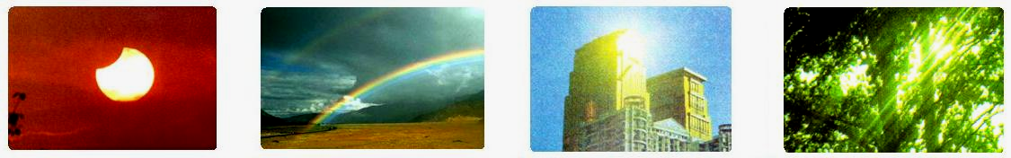
4．如图所示的现象中，由光折射形成的是
A．日食美景 B．天空彩虹 C．耀眼幕墙 D．林间光柱

5．关于光的反射，下列说法正确的是
A．当入射光线与镜面的夹角是20°时，反射角也是20°
B．入射角增大5°时，反射光线与入射光线的夹角也增大5°
C．镜面反射遵循光的反射定律，漫反射不遵循光的反射定律
D．入射光线靠近法线时，反射光线也靠近法线
6．下列几种说法中，正确的是
A．给冰加热，冰的温度一定升高
B．把5℃的水放入-5℃的房间，水马上会结冰
C．把糖放入水中，水变甜是熔化现象
D．夏天，室外的自来水管外会有湿润现象，这是空气中水蒸气液化形成的
7．体育比赛中运动员一旦受伤，医生会对着受伤部位喷射一种叫氯乙烷的药液，该药液会在皮肤表而迅速汽化，使受伤部位表层骤然变冷而暂时失去痛感。这说明氯乙烷具有较低的
A．沸点 B．熔点 C．凝固点 D．温度
8．在探究平面镜成像特点的过程中，小明把四个模型分别面对玻璃直立在桌面上，用于研究像与物左右位置的关系，其中能够达到实验目的的是
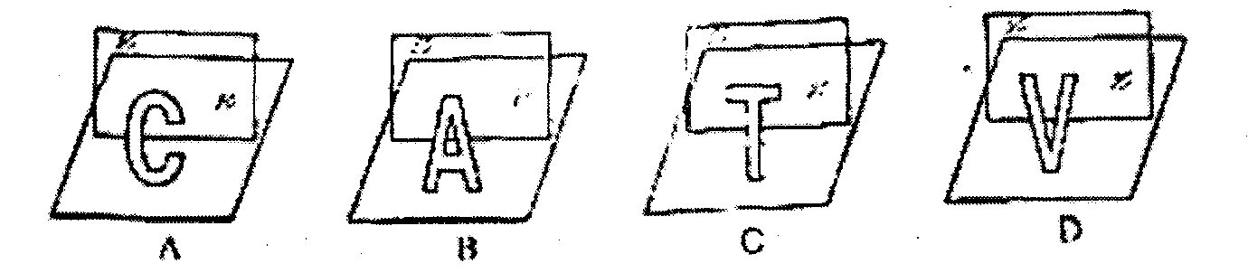

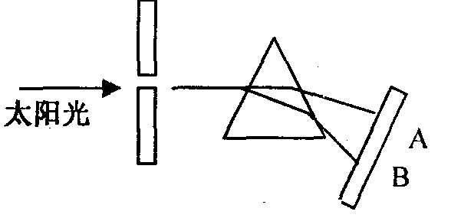
9．如图所示，将一束太阳光投射到玻璃三棱镜上，在棱镜后侧光屏上的AB范围内观察到了不同颜色的光，则
A．A处应是紫光
B．只有AB之间有光
C．将照相底片放到AB范围B的外侧，底片会感光
D．将温度计放到AB范围A的外侧温度不会升高
10．自然界中的云、雨、雪、雾、露、霜等现象，都是水的物态发生变化形成的，图中描述的物理现象理解正确的是[来源:学|科|网]
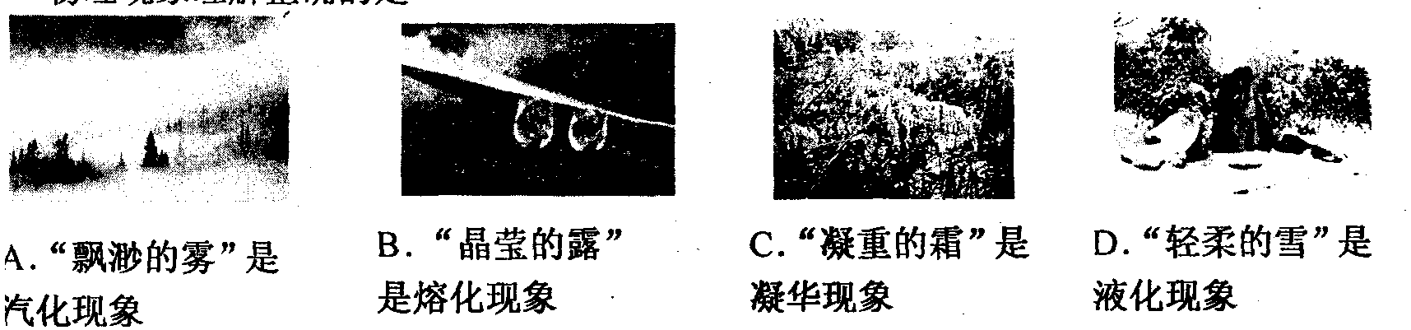
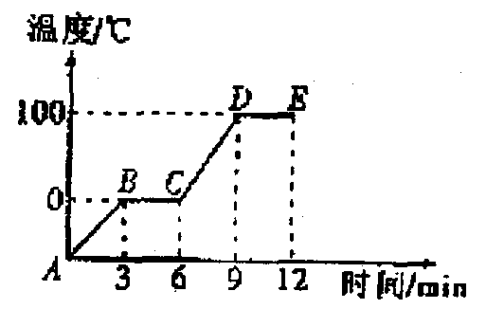
11．如图是对冰加热时其温度随时间变化的图像，由图可知
A．BC段是一个放热过程
B．BC段处于冰水混合状态
C．CD段该物质处于气态
D．DE段表示冰的熔化过程

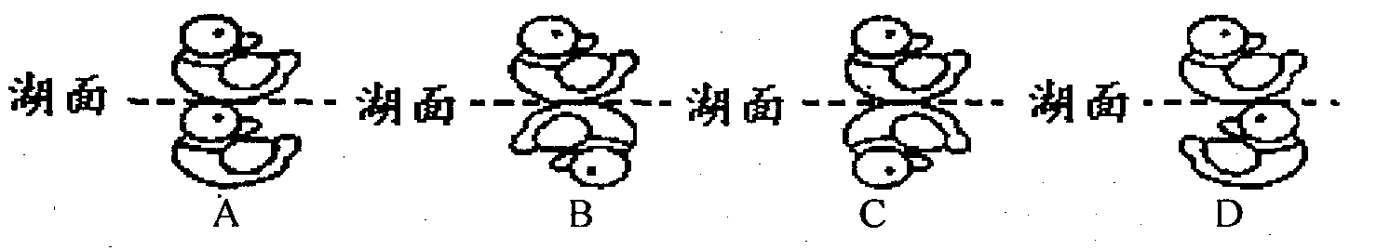
12．如图所示，一只小鸭浮在平静的湖面上。能正确表示小鸭和它在水中的“倒影”的是

第II卷（非选择题共76分）
二、填空题 (每空1分，共27分)
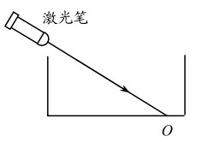
13．如图所示，一束激光沿 ▲ 射到空水槽底部O点，形成一个光斑。向水槽中注入适量水后，水槽底部光斑移动到O点的 ▲ （左/右）侧。继续沿水槽壁缓慢注水，在此过程中，折射角＿＿▲＿＿ (增大/不变/减小)。

14．真空中光的传播速度是 ▲ m／s，如果看到闪电后，3s钟才听到雷声，那么闪电处距人约 ▲ m。 雷声在传播过程中， 音调 ▲ ，响度 ▲ 。（选填“不变”、“改变”）

15．甲、乙两支完全相同的温度计，把甲温度计放在电风扇下吹一会儿，发现示数 ▲ （选填“变小”、 “变大”、 “不变”），把乙温度计在酒精里蘸一下，再拿出来，发现它的示数 ▲ （选填“变小”、 “变大”、 “不变”），这说明 ▲ 。

16．小明同学几乎每天都要乘公交车上学，善于观察的他发现，无论盛夏还是严冬，在装有空调的公交车玻璃窗上，都会有小水滴附着在上面。那么，夏天小水珠附着在玻璃的 _▲ __，冬天小水珠附着在玻璃的 ▲ 。（选填“内表面”或“外表面”）。

17．2012年3月，英国科学家研发出“激光橡皮”，专门用来去除白纸上的黑色碳粉字迹。激光照射下，纸张上的黑色碳粉直接 ▲ （填物态变化名称）为高温碳蒸气。

18．医院常用到紫外线灭菌灯和B型超声波检测仪，假设紫外线和超声波在空气中的传播速度分别为ｖ₁、ｖ₂，则ｖ₁ ▲ ｖ₂（选填“〉”、“〈”或“＝”）。

19．向云层中投撒干冰进行人工降雨是缓解旱情的方法之一，被投撒到云层中的干冰很快升华为气体，并从周围 ▲ （选填“吸收”或“放出”）大量的热，使云层中的水蒸气 ▲ 为小水滴或 ▲ 为小冰晶，下落而形成雨。（填物态变化名称）
噪 声 监 测
苏州市环保局
______
20．声音是由物体 ▲ 产生的，噪声会影响人们的工作和生活，因此控制噪声十分重要，公路两旁的隔音墙是在 ▲ （选填“声源处”、“传播途中”或“人耳处”）减弱噪声。在苏州城区步行街上安装了如图所示的噪声监测装置，该装置显示了噪声的____▲_____（选填“音调”、“响度”、“音色”）．３５后面的单位是 ▲ 。
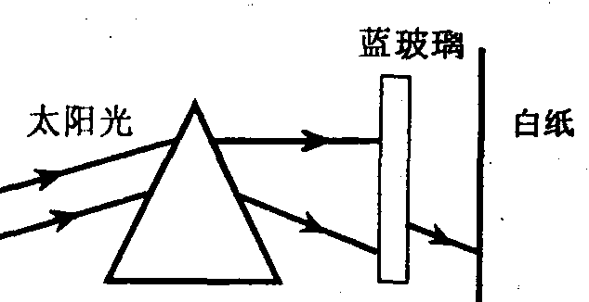
21．太阳通过玻璃三棱镜后，被分解成各种颜色的光，
这种现象叫做光的 ▲ ，如图，在棱镜和白屏之间
放上一块透明的蓝色玻璃，则白屏上呈现 ▲ 色．

22．如图是检查视力时平面镜、被测者和视力表的位置关系图。若平面镜距视力表3m远，该视力表要求距被测者在5m远处，则人应坐在离视力表 ▲ m远处，如果被测者离镜子近一些，则镜中视力表的像 ▲ （选填“变大”、“变小”或“不变”）。
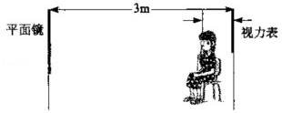
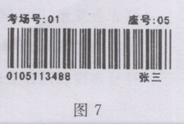
[来源:Zxxk.Com]

23．如图所示是苏州市201４年中考试卷答题卡中用来识别考生信息的条形码（样码）。当条形码扫描器照射它时，黑条纹会将光 ▲ （选填“反射”或“吸收”），白条纹会将光 ▲ （选填“反射”或“吸收”），再通过电脑解码就可以获取考生相关信息。
三、作图与实验探究题（共49分）
24．（８分）)请按下列要求作图：
(1)如图甲，S为光源，MN为不透光的木板，作出木板右侧光线射不到的区域(用阴影表示)。
(2)如图乙，一束光沿AO方向斜射到平面镜上，画出反射光线，并标出反射角大小。
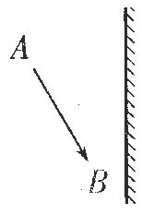
(3)请在图丙中作出物体AB在平面镜中的像A′B′。
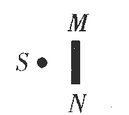
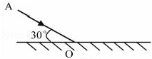

[来源:学科网ZXXK]

甲
乙
丙
[来源:学&科&网]
(４)如下图所示，一束光线AO从玻璃中斜射到空气中，
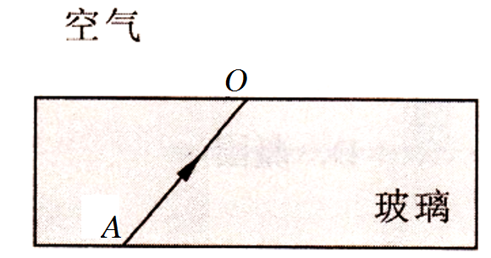
请在图中画出入射光线AO的折射光线并标出折射角r

25．（6分）（1）石头落入水中，产生的水波向四周传播；发声的音叉接触水面，激起水波向四周传播。通过水波来研究声波，这种研究问题的方法为（ ▲ ）法。
A.推理B.类比 C.控制变量D.转化
（2）如图甲所示，用竖直悬挂的乒乓球接触发声的音叉时，乒乓球会被弹起，这个现象说明 ▲ ；乒乓球在实验中起到什么作用? ▲ 。
（3）如图乙所示，敲击右边的音叉，左边完全相同的音叉会把乒乓球弹起，这个现象说明 ▲ 。
（4）若在月球上做这两个实验,甲实验乒乓球 ▲ 弹起(填”会”或”不会”)，乙实验乒乓球 ▲ 弹起(填”会”或”不会”)。
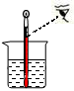
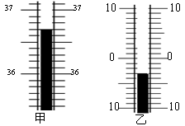
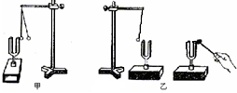
[来源:学*科*网Z*X*X*K]
第2６题图
第2５题图

26．（6分）温度计的使用：
（1）按照温度计的使用步骤，下面的操作次序依次为 ▲ 。
a.取适当的温度计 b.估测被测物体的温度
c.让其与被测液体接触一定的时间 d.让温度计玻璃泡全部浸入被测液体中
e.观察温度计的示数
（2）上图为某同学用温度计测量温水的温度时的情景，指出他操作中的两处错误：
① ▲ ；② ▲ 。
（3）图甲温度计的分度值为 ▲ ℃，那么甲的示数是 ▲ ℃，乙的示数是 ▲ ℃。
27．（6分）下表是小明“观察水的沸腾”的实验记录（环境大气压为标准气压值）：
时间/min | 0 | 1 | 2 | 3 | 4[来 | 5 | 6 | 7 | 8 | 9 | 10 | 11
温度/℃ | 60 | 70 | 80 | 90 | 95 | 98] | 98 | 95 | 98 | 98 | 98 | 98
（1）如图，观察沸腾前和沸腾时水中气泡上升过程中的两种情况，图 ▲ 是水在沸腾前的情况。
（2）根据探究数据记录，可以推测表中第 ▲ 分钟时记录的实验数据可能是错误的，当水沸腾时对水继续加热，则水的温度将 ▲ （升高/不变/降低）。
（3）修正好数据后，在下图中用笔画出温度随加热时间变化的图像。
（4）李明发现，本小组的水从开始加热到沸腾的这段时间比其他组要长，其原因可能是： ▲ 。（说出一条即可）
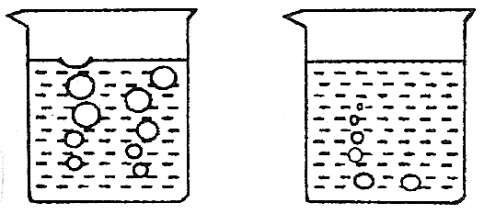
50
0 5 10 时间/min
60
70
90
80
100
温度/℃
乙
甲
第2７题图

28．（5分）雪灾给人民的生活、生产带来很多困难．小亮看到抢险队员在冰雪覆盖的道路上洒大量的盐，他产生了这样的疑问：含盐的冰熔化时跟纯净的冰熔化特点有何不同？含盐浓度不同的冰，熔化特点有无区别？为此，他进行了下列探究过程：
[设计实验]
他用同样多的纯水、淡盐水、浓盐水制得纯冰、淡盐冰、浓盐冰，然后将这些冰弄碎放入试管中，在冰块中插入温度计，记下此时温度计的示数。每隔0.5分钟记录一次温度计的示数，同时观察试管中冰块状态的变化。在选择冰块吸热方式时有如图所示的三种方法，请你为他选择一种最佳的方法。你选择的方法是 ▲ （A／B／C）。（当时的室温大约是10℃）
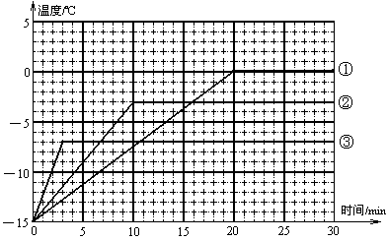
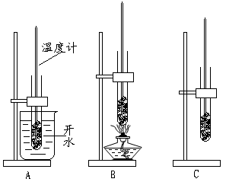
第2８题图

在相同条件下测量三者的温度变化，得到三条温度变化曲线（纯冰对应曲线①、淡盐冰对应曲线②、浓盐冰对应曲线③）。
[分析] 根据曲线图可知：
（1）利用盐水制成的冰 ▲ （是／不是）晶体。实验中淡盐冰的熔点是 ▲ ℃。
[归纳] 根据分析可以得到:
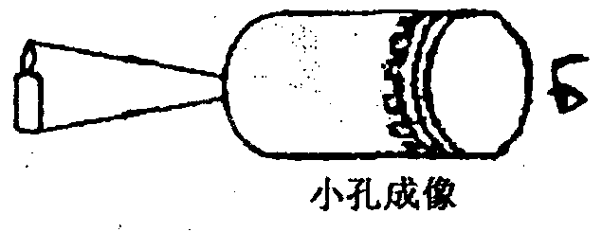
（2）在冰雪覆盖的道路上洒盐，可以 ▲ （提高／降低）冰的熔点，并且含盐浓度越高的冰，能在更 ▲ （高／低）的温度下熔化。
29．（６分）如图所示，找一个空的易拉罐，用钉子在易
拉罐底部的中央钻一个小孔，将易拉罐的顶部剪去后，蒙
上一层塑料薄膜，这样就制成了一个针孔照相机，其实就是
小孔成像的实验装置。将点燃的蜡烛置于小孔前的适当位置，观察并研究小孔成像的特点：
(1)蜡烛在塑料薄膜上所成的像是 ▲ （填“正立”或“倒立”）、 ▲ （填“实像”或“虚像”）。
(2)如果易拉罐底部小孔是三角形，则他在半透明纸上看到的像是( )
A．三角形光斑 B．圆形光斑 C．蜡烛的正立像 D．蜡烛的倒立像
(3)将蜡烛向右上方移动，则它在薄膜上的像将向 ▲ 方移动；如果将蜡烛在孔前绕顺时针旋转，则它在塑料薄膜上所成的像将 ▲ （选填“顺”或“逆”）时针旋转的．
(4)如果小孔扩大后成大孔，观察到薄膜上的现象是______ ▲ __________。
30．(5分)在进行“光的反射定律”的探究实验中，小明设计了如下实验，如下图所示，平面镜M平放在桌面上，E、F是粘在一起的硬纸板，F可绕ON转动。
(1)如图甲，当E、F在同一平面上，让光线AO沿E射向镜面，在纸板F上可看到反射光线OB，此时∠BON ▲ ∠AON（选填“=”、“>”或“<”），若将AO向ON靠近，OB ▲ ON(选填“靠近”或“远离”)。
(2)如图乙，把F向后折叠， ▲ (填“能”或“不能”)看到反射光线，说明反射光线、与入射光线和法线应在 ▲ 。
(3)若光线沿BO入射，则光线反射后沿OA射出，说明在反射现象中，光路是 ▲ 的。
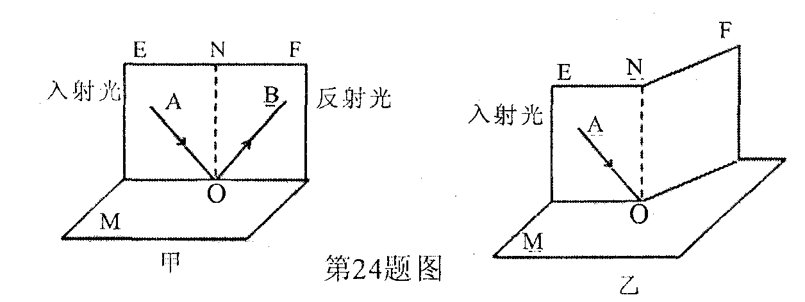
第30题图
甲图
乙图

31．（7分）如图甲是小明同学探究“平面镜成像特点”的实验过程。
a.在水平桌面上铺一张白纸，纸上竖立一块玻璃板，并记下玻璃板的位置。
b.拿另一支完全相同的点燃的蜡烛放在玻璃板的后方，移动到某一位置时，发现该蜡烛与第一支蜡烛的像重合，在纸上记下该蜡烛的位置A₁′。
c.改变玻璃板前蜡烛的位置，重复以上实验，在纸上记录物与像的位置A₂、A₂′；A₃、A₃′（如图乙所示）。
d.点燃蜡烛放在玻璃板前，看到它在玻璃板后面的像，在纸上记录蜡烛的位置A₁ 。

[来源:Zxxk.Com]
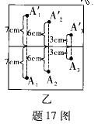
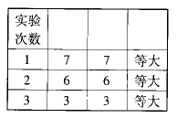
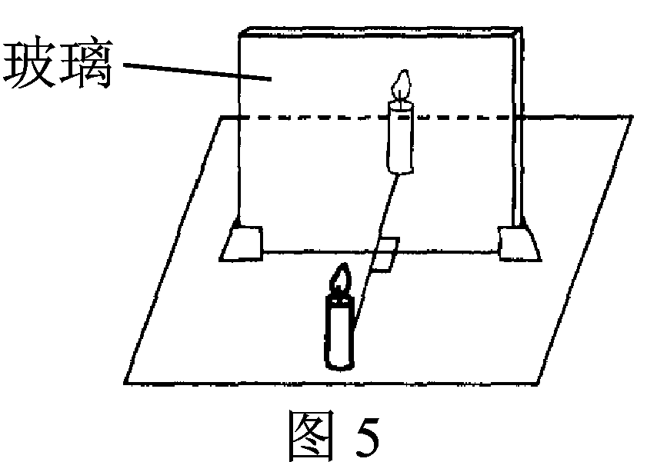
第31题图
甲
乙
丙
①/cm
像与平面
镜距离
/cm
物与像的大小关系

（1）为便于观察，该实验最好在 ▲ 环境中进行（较明亮/较黑暗）。
（2）实验步骤a、b、c、d的合理顺序是 ▲ （填写步骤前字母），实验中小明发现b步骤很难做到使该蜡烛与第一支蜡烛的像完全重合，原因是 ▲ 。
（3）如图乙，分别将实验中的物点与像点连接，发现它们的连线始终与玻璃板面垂直。为了得到平面镜成像的特点，某同学将实验数据填入表中，请把丙图表头①处填上合适的内容。 ① ▲ ；
（4）如果在像A₁′的位置放一光屏，此时眼睛应该在蜡烛 ▲ (A₁/ A₁′)这一侧观察，光屏上 ▲ （填“能”或“不能”）承接到像。这说明 ▲ 。

2014-2015学年第一学期期中测试
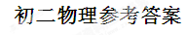
一、选择题
题号 | 1 | 2 | 3 | 4 | 5 | 6 | 7 | 8 | 9 | 10 | 11 | 12
答案 | B | C | B | B | D | D | A | A | C | C | B | C

二．填空题（每空1分，共27分）
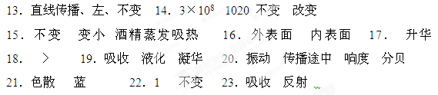
三、解答题（共49分）
24．略
25．（1） B （2）振动产生了声音 显示音叉在振动（3）空气能传声（或声音具有能量或产生共振了） （4） 会 不会
26．（1） badce （2）玻璃泡碰杯底了 眼睛斜视了 （3）0.1 36.7 -3
27．（1）乙 （2）7 不变 （3）略 （4）水量较多（其它合理的答案也可以）
28． 选择的方法是 C （1）是 -3 （2） 降低 低
29．（1）倒立 实像 光的直线传播 （2） D （3）左下 顺（4）像变模糊了（不成像）亮度增加
30．（1） = 靠近 （2）不能 同一平面 （3）可逆
31．（1）较黑暗 （2） adbc 玻璃没有垂直桌面放置 [来源:学科网]
（3）像与玻璃距离（4）A₁′ 不能 是虚像

